全力で！
進んで！
笑顔満載で！
ここ６(心)の鏡
６年生学年通信

平成２９年１月９日（火）
学級通信Ｎｏ.３９

最後の３か月の幕開け
明けましておめでとうございます。
新しい年を迎え、いよいよ３学期がスタートしました。小学校生活最
後の３か月間。６年間のまとめとしての大切な学期になります。５０日
と短い日数ですが、子どもたちが自信をもって「頑張った！」「楽しか
った！」と胸を張って卒業できるよう努めていきたいと思います。
また、私自身も子どもたちと過ごせる一日一日を大切にしていきます。
今年も引き続き、ご理解ご協力をよろしくお願いいたします。

１月の予定

８日（月）成人の日
９日（火）始業式、１１：１５一斉下校
１０日（水）通常日課、給食開始、漢字コンクール
１１日（木）持久走大会事前検診
１２日（金）身体測定、委員会
１５日（月）学年費等引き落とし日
１９日（金）クラブ 保護者向け入学説明会（弥富中学校にて）
２０日（土）海部地区小中学校技術・家庭科作品展
２２日（月）学力検査
２３日（火）～ 栄南ランニング
３１日（水）持久走大会
（１０：５０～１２：３０ 南部コミュニティセンターで）
予備日：２月２日（金）

２月当初の予定
５日（月）１５：０５一斉下校

お知らせとお願い
○ 持久走大会について
今年の持久走大会は３１日の３・４時間目、南部コミュニティセンタ
ーの周囲を走ります。距離は1.8ｋｍで、４～６年生が一緒に男女別で
走ります。２３日から栄南ランニングも始まり、自分のペースをきめて
練習をします。走るときに薄着になり、走った後に体温調節ができるよ
うな服装で来るよう声をかけてあげてください。

○ 宿題・時間割等について
３か月後の中学校進学に向けて、家庭学習（宿題）や時間割を見てき
ちんと準備をするといった基本的な習慣を見直していきたいと思います。
中学校では、提出物を提出日にきちんと出すことがより大切になってき
ます。良い習慣が身についていれば、中学校でも部活動や勉強に自信を
もって取り組むことができると思います。ご家庭での声かけをよろしく
お願いします。

写真コーナー
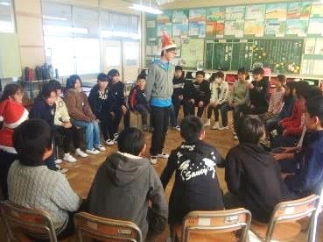
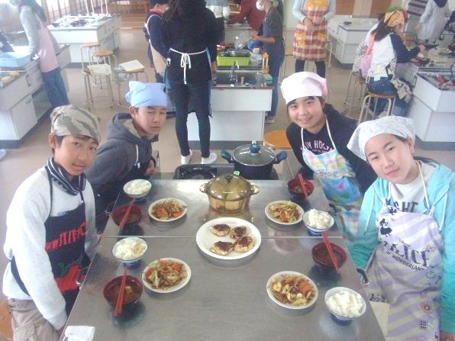
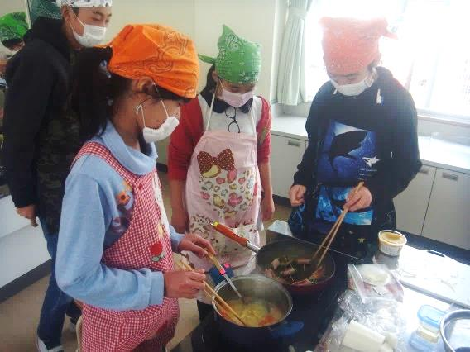
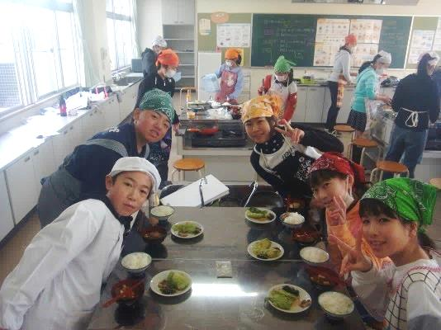
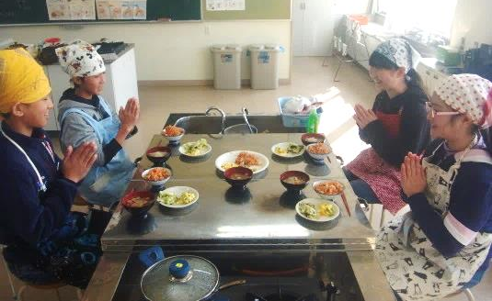
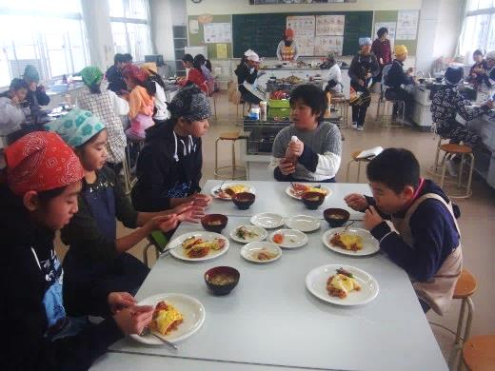
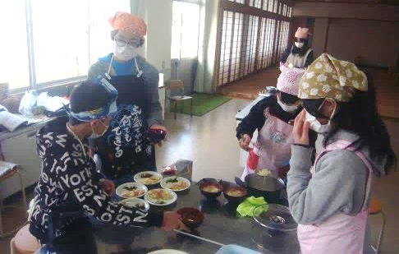
冬休みに金魚の水槽の
掃除に来てくれました
ありがとう

